

计算机专业类课程

实验报告
课程名称：数据结构与算法
学院专业：计算机科学与工程学院
学生姓名：黄振兴
学 号：2022080908022
指导教师：陈端兵
日 期：2023年 12月 21日
电子科技大学计算机学院实验中心

电 子 科 技 大 学
实 验 报 告
实验四

一、实验室名称：
无

二、实验项目名称：
频繁模式和关联规则挖掘

三、实验原理：
关联分析又称关联挖掘，就是查找存在于项目集合之间的频繁模式、关联、相关性或因果结构。关联分析的一个典型例子是购物篮分析。通过发现顾客放入购物篮中不同商品之间的联系，分析顾客的购买习惯。比如，67%的顾客在购买尿布的同时也会购买啤酒。通过了解哪些商品频繁地被顾客同时购买，可以帮助零售商制定营销策略。关联分析也可以应用于其他领域，如生物信息学、医疗诊断、网页挖掘和科学数据分析等。
项目1中实现了一种频繁模式的挖掘方法，即Apriori算法，这里介绍一个新的算法——FP-Tree算法，是一种用于发现频繁项集的数据挖掘算法。它主要用于高效地发现事务数据库中的频繁项集，从而支持关联规则的挖掘。FP-tree算法的核心数据结构是FP-tree。
以下是FP-tree算法的主要步骤：
- 构建FP-tree：
  - 遍历数据库中的每个事务，并对事务中的项按照频繁程度进行排序，构建FP-tree。在构建树的过程中，用节点表示项集，每个节点上存储项的标签、计数信息以及指向相似项的链接。
- 构建头表：
  - 构建头表，记录每个项的条件模式基。头表是一个链表，每个节点包含一个项和指向该项在FP-tree中第一个实例的指针。
- 挖掘频繁项集：
  - 从头表的底部开始，逐个选择项，并迭代地生成条件模式基。对于每个条件模式基，构建一棵条件FP-tree，并递归地运用FP-tree算法。递归过程将生成频繁项集。
- 生成关联规则：
  - 从频繁项集中生成关联规则。对于频繁项集中的每个项集，生成其所有非空子集，计算规则的支持度和置信度。
FP-tree算法的优点包括：
- 使用树状结构存储数据，减少了搜索空间，提高了效率。
- 使用头表存储频繁项的条件模式基，减少了递归过程中的扫描次数。
FP-tree算法在关联规则挖掘领域中得到了广泛应用，特别是在大规模事务数据库中
找到频繁模式后，就能够根据置信度来挖掘关联规则，关联规则通常采用"A => B"的形式，表示如果出现A，则很有可能出现B。以下是从频繁项集中挖掘关联规则的一般步骤：
- 计算支持度和置信度：
  - 对于每个频繁项集，计算支持度和置信度。支持度表示项集在事务数据库中的出现频率，而置信度表示规则的可靠性。
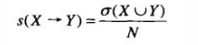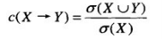
- 设置阈值：
  - 设置支持度和置信度的阈值。这些阈值将用于筛选生成的关联规则。
- 生成关联规则：
  - 对于每个频繁项集，生成其所有非空子集。对于每个子集，计算规则的支持度和置信度。如果满足设定的阈值条件，则保留规则。
- 展示结果：
  - 展示满足条件的关联规则，包括规则的支持度和置信度。

四、实验目的：
通过FP-tree挖掘给定数据集中的频繁模式，再在此基础上挖掘关联规则。

五、实验内容：
- 构建FP-tree
- 构建条件模式树，根据条件模式树，输出所有的频繁模式
- 附加：
- 给出推理规则（关联规则）

六、实验器材（设备、元器件）：
硬件平台：
Windows 11 家庭中文版 22H2
处理器 AMD Ryzen 5 6600H with Radeon Graphics 3.30 GHz
机带 RAM 16.0 GB (13.7 GB 可用)
系统类型 64 位操作系统, 基于 x64 的处理器

软件平台：
Pycharm 2023.02.01版本

七、实验步骤：
1. 问题描述
在这个实验中，我们需要完成一共四个任务：
一．构造FP-tree；
二．构造条件模式树，以此输出所有的频繁模式；
三．在上述基础上找到推理规则（关联规则）；
2. 算法分析与概要设计
包括：输入；输出；输入转换为输出的算法描述（流程图+文字解释算法设计思想）
任务一——构造FP-tree：
在python中，建立一个FP-tree类，其中包含项头表和树两个数据结构，在构建树之前，先构造好项头表和调整数据集，再以此构建FP-tree。

任务二——构造条件模式树，以此输出所有的频繁模式：
从项头表底部开始生成，将选中的节点一直向其父母节点回溯同时记录下路径，直至回溯到根节点，最后将路径合并，得到条件模式基，然后根据得到的条件模式基求其所有非空子集，最后在这些非空子集中加入选中节点，得到频繁模式。

任务三——在上述基础上找到推理规则（关联规则）：
根据得到的频繁模式和生成好的FP-tree，每次随机组合两个频繁模式A和B，如果不相交且并集也为频繁模式，那么生成两个待选规则A=>B和B=>A，随后分别计算这两规则的置信度：confidence（A=>B）= support（A+B）/support(A)，如果大于最低置信度，则认为该规则是关联规则。

3. 核心算法的详细设计与实现
（详细设计一般用流程图+文字解释说清楚算法设计步骤，对于比较复杂的算法，可以粘贴核心代码。）
任务一中，为了表示树结构，我先定义了树的节点结构，随后先建立了项头表并调整数据集，再以此建立FP-tree，具体实现如下：
# 树的节点定义
class Node:
def __init__(self, name):
self.name = name
self.value = 1
self.parent = None
self.child = []

class FP_Tree:
def __init__(self):
# 项头表和FP-tree
self.head_table = {}
self.tree = Node('root')
# 项头表的建立
def build_table(self, db:list, min_sup):
# 第一次扫描，得到频繁1-项集的计数
for i in db:
for j in i:
if j not in self.head_table:
self.head_table[j] = [1,[]]
else:
self.head_table[j][0] += 1
# 删去非频繁项, 并以支持度降序排列
for i in self.head_table:
if self.head_table[i][0] < min_sup:
self.head_table.pop(i)
sorted_head_table = dict(sorted(self.head_table.items(), key=lambda item: item[1][0], reverse= True))
self.head_table = sorted_head_table
# 第二次扫描，调整数据集
for i in range(len(db)):
for x in db[i].copy():
if x not in self.head_table:
db[i].remove(x)
db[i] = sorted(db[i], key= lambda x: self.head_table[x][0],reverse=True)
modified_db = list(filter(None,db))
db = modified_db
# 返回项头表和调整后的数据集
return self.head_table, db
# FP-tree的建立
def build_tree(self, db:list):
for i in db:
self.update_tree(i, self.tree)
# 往树中加入新数据
def update_tree(self, nodes, root):
if nodes == []:
return
else:
is_child = 0
for child in root.child:
if nodes[0] == child.name:
child.value += 1
is_child = 1
self.update_tree(nodes[1:], child)
return
# 如果不是孩子
if is_child == 0:
new_child = Node(nodes[0])
# 创建新节点，加入到tree中，同时更新项头表
self.head_table[nodes[0]][1].append(new_child)
new_child.parent = root
root.child.append(new_child)
self.update_tree(nodes[1:], new_child)
return
# 完成整个FP-tree算法的构造
def build(self, db:list, min_sup):
self.build_table(db, min_sup)
self.build_tree(db)

任务二，构造条件模式树，以此输出所有的频繁模式，具体代码如下，
# 从生成好的FP-tree中挖掘频繁项集
def find(self, min_sup):
# 从项头表底部开始挖掘
all_frequent_patterns = []
for key in reversed(self.head_table.keys()):
print(f"从{key}挖掘频繁项集：")
# 先加入1-项频繁模式
fset_1 = FSet()
fset_1.frequent_patterns = {key}
fset_1.sup = self.head_table[key][0]
all_frequent_patterns.append(fset_1)
# 生成条件模式基
sub_tree = self.sub_tree(key)
# 删除小于最小支持度的节点
modified_tree = {key: value for key, value in sub_tree.items() if value >= min_sup}
# 选出所有非空子集
all_subsets = self.subsets_of(modified_tree)
# 转换成FSet的形式，并加入key
for i in all_subsets:
fset = FSet()
fset.frequent_patterns = {key} | {key for key,value in i}
fset.sup = min(value for key, value in i)
all_frequent_patterns.append(fset)
print(f"{fset.frequent_patterns} : {fset.sup}")
return all_frequent_patterns
# 生成条件模式树
def sub_tree(self, key):
sub_tree = {}
# 记录路径
path = []
for i in self.head_table[key][1]:
path_i = {}
current = i
while current.parent is not None:
path_i[current] = i.value
current = current.parent
path.append(path_i)
# 合并路径
for i in path:
for j in i:
if j.name not in sub_tree:
sub_tree[j.name] = i[j]
else:
sub_tree[j.name] += i[j]
sub_tree.pop(key)
return sub_tree

任务三，在上述基础上找到推理规则（关联规则）具体代码如下：
# 关联规则挖掘
def rule_gen(self, fp, min_con):
rules = []
# 随机组合2个频繁模式
for fset1,fset2 in combinations(fp,2):
# 不相交
if fset1.frequent_patterns.isdisjoint(fset2.frequent_patterns):
# 两者并集也是频繁模式
for fset3 in fp:
if fset3.frequent_patterns == fset2.frequent_patterns|fset1.frequent_patterns:
# 产生关联规则并计算置信度
rule_1 = ARule()
rule_1.rule = f"{fset1.frequent_patterns} => {fset2.frequent_patterns}"
rule_1.con = fset3.sup / fset1.sup
if rule_1.con >= min_con:
rules.append(rule_1)
rule_2 = ARule()
rule_2.rule = f"{fset2.frequent_patterns} => {fset1.frequent_patterns}"
rule_2.con = fset3.sup / fset2.sup
if rule_2.con >= min_con:
rules.append(rule_2)
return rules

八、实验数据及结果分析：
(测试需要给出测试用例（从正常，边界，错误等各方面给出测试用例，建议用3个表格的形式给出3种不同类型的测试用例），贴图（运行结果截屏），分析。做看图说话。每一图都要给出图名。有表则给出表名。请根据实验实际，用大量语言进行描述讨论。)
给定的商品清单数据集在项目文件中，这里直接用的ppt中的样例，路径如下：
.
├── FP-Tree
│ ├── main.py
│ ├── test.xlsx
│ └── venv
└── 频繁模式和关联规则挖掘 实验报告.doc
读入代码如下：
db = []
file = pd.read_excel('test.xlsx')
for itemset in file["Itemset"]:
print(itemset)
db.append(list(itemset.strip('{}').replace(' ', '').split(',')))
tree = FP_Tree()
tree.build(db,2)
fsets = tree.find(2)
rules = tree.rule_gen(fsets,0.7)
# 导入结果到output中
with open('output.txt', 'w') as file:
file.write("频繁模式：\n")
for fset in fsets:
file.write(f"{fset.frequent_patterns} : {fset.sup} \n")
file.write("关联规则：\n")
for rule in rules:
file.write(f"{rule.rule} : {rule.con} \n")
运行后，打开output.txt文件，截图如下，符合预期结果：

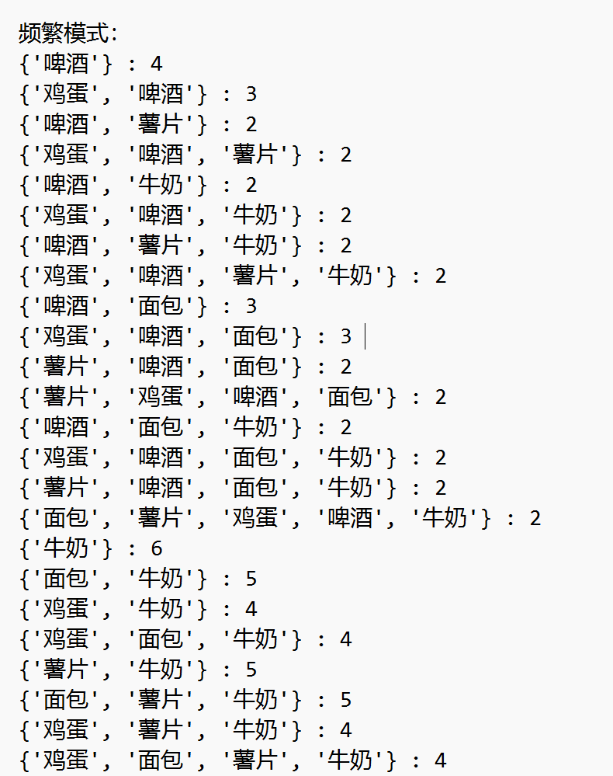

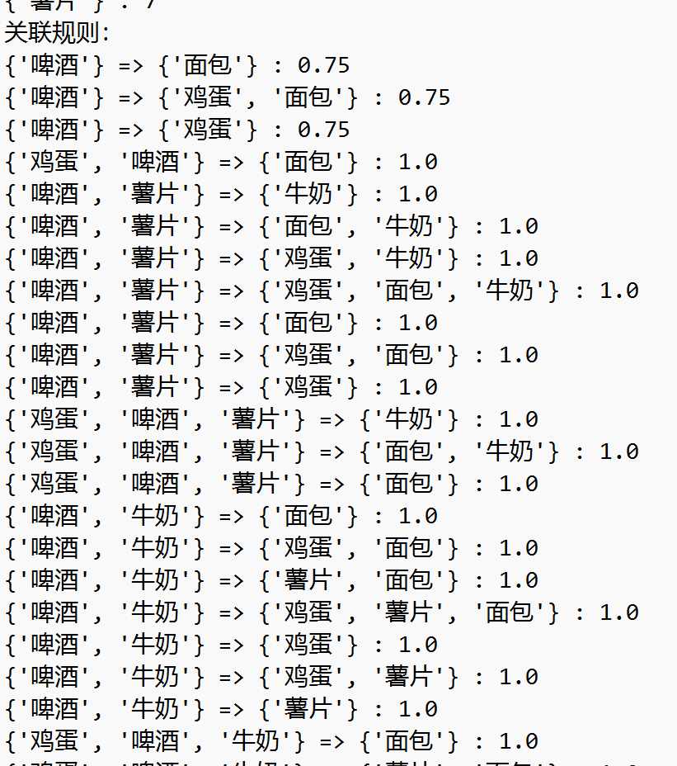

九、总结及心得体会：
在此次实验中，我通过python实现了FP-tree的构造，并以此从数据集中挖掘出频繁模式和关联规则，实现了树结构和链表结构的构建，用到了基本的查找、排序、动态规划算法，达到了实验目的。
改进之处：在挖掘关联规则时，由于选择储存频繁模式的结构问题，每次在判断两个频繁模式的并集是否也为频繁模式时，都要遍历一次所有的频繁模式，可以通过优化一下FSet类来解决。

十、附录（源代码）：
import random
from itertools import permutations, combinations
import pandas as pd
# 树的节点定义
class Node:
def __init__(self, name):
self.name = name
self.value = 1
self.parent = None
self.child = []
# 频繁模式输出形式
class FSet:
def __init__(self):
# 频繁项集
self.frequent_patterns = set()
# 支持度
self.sup = None
# 关联规则输出形式
class ARule:
def __init__(self):
# 关联规则
self.rule = ""
# 置信度
self.con = None
class FP_Tree:
def __init__(self):
# 项头表和FP-tree
self.head_table = {}
self.tree = Node('root')
# 项头表的建立
def build_table(self, db:list, min_sup):
# 第一次扫描，得到频繁1-项集的计数
for i in db:
for j in i:
if j not in self.head_table:
self.head_table[j] = [1,[]]
else:
self.head_table[j][0] += 1
# 删去非频繁项, 并以支持度降序排列
for i in self.head_table:
if self.head_table[i][0] < min_sup:
self.head_table.pop(i)
sorted_head_table = dict(sorted(self.head_table.items(), key=lambda item: item[1][0], reverse= True))
self.head_table = sorted_head_table
# 第二次扫描，调整数据集
for i in range(len(db)):
for x in db[i].copy():
if x not in self.head_table:
db[i].remove(x)
db[i] = sorted(db[i], key= lambda x: self.head_table[x][0],reverse=True)
modified_db = list(filter(None,db))
db = modified_db
# 返回项头表和调整后的数据集
return self.head_table, db
# FP-tree的建立
def build_tree(self, db:list):
for i in db:
self.update_tree(i, self.tree)
# 往树中加入新数据
def update_tree(self, nodes, root):
if nodes == []:
return
else:
is_child = 0
for child in root.child:
if nodes[0] == child.name:
child.value += 1
is_child = 1
self.update_tree(nodes[1:], child)
return
# 如果不是孩子
if is_child == 0:
new_child = Node(nodes[0])
# 创建新节点，加入到tree中，同时更新项头表
self.head_table[nodes[0]][1].append(new_child)
new_child.parent = root
root.child.append(new_child)
self.update_tree(nodes[1:], new_child)
return
# 完成整个FP-tree算法的构造
def build(self, db:list, min_sup):
self.build_table(db, min_sup)
self.build_tree(db)
# 从生成好的FP-tree中挖掘频繁项集
def find(self, min_sup):
# 从项头表底部开始挖掘
all_frequent_patterns = []
for key in reversed(self.head_table.keys()):
print(f"从{key}挖掘频繁项集：")
# 先加入1-项频繁模式
fset_1 = FSet()
fset_1.frequent_patterns = {key}
fset_1.sup = self.head_table[key][0]
all_frequent_patterns.append(fset_1)
# 生成条件模式基
sub_tree = self.sub_tree(key)
# 删除小于最小支持度的节点
modified_tree = {key: value for key, value in sub_tree.items() if value >= min_sup}
# 选出所有非空子集
all_subsets = self.subsets_of(modified_tree)
# 转换成FSet的形式，并加入key
for i in all_subsets:
fset = FSet()
fset.frequent_patterns = {key} | {key for key,value in i}
fset.sup = min(value for key, value in i)
all_frequent_patterns.append(fset)
print(f"{fset.frequent_patterns} : {fset.sup}")
return all_frequent_patterns
def subsets_of(self, modified_tree):
all_subsets = [[]]
for i in list(modified_tree.items()):
new_subsets = [subsets + [i] for subsets in all_subsets]
all_subsets.extend(new_subsets)
all_subsets.remove([])
return all_subsets
# 生成条件模式树
def sub_tree(self, key):
sub_tree = {}
# 记录路径
path = []
for i in self.head_table[key][1]:
path_i = {}
current = i
while current.parent is not None:
path_i[current] = i.value
current = current.parent
path.append(path_i)
# 合并路径
for i in path:
for j in i:
if j.name not in sub_tree:
sub_tree[j.name] = i[j]
else:
sub_tree[j.name] += i[j]
sub_tree.pop(key)
return sub_tree
# 关联规则挖掘
def rule_gen(self, fp, min_con):
rules = []
# 随机组合2个频繁模式
for fset1,fset2 in combinations(fp,2):
# 不相交
if fset1.frequent_patterns.isdisjoint(fset2.frequent_patterns):
# 两者并集也是频繁模式
for fset3 in fp:
if fset3.frequent_patterns == fset2.frequent_patterns|fset1.frequent_patterns:
# 产生关联规则并计算置信度
rule_1 = ARule()
rule_1.rule = f"{fset1.frequent_patterns} => {fset2.frequent_patterns}"
rule_1.con = fset3.sup / fset1.sup
if rule_1.con >= min_con:
rules.append(rule_1)
rule_2 = ARule()
rule_2.rule = f"{fset2.frequent_patterns} => {fset1.frequent_patterns}"
rule_2.con = fset3.sup / fset2.sup
if rule_2.con >= min_con:
rules.append(rule_2)
return rules
if __name__ == '__main__':
# db = [
# ['F','A','C','E','B'],
# ['A','C','G'],
# ['E'],
# ['E'],
# ['A','C','E','G','D'],
# ['A','C','E','G'],
# ['A','C','E','B','F'],
# ['A','C','D'],
# ['A','C','E','G'],
# ['A', 'C', 'E', 'G'],
# ]
#
# tree = FP_Tree()
# tree.build(db,2)
# fsets = tree.find(2)
# rules = tree.rule_gen(fsets,0.7)
# for rule in rules:
# print(f"{rule.rule}: {rule.con}")
db = []
file = pd.read_excel('test.xlsx')
for itemset in file["Itemset"]:
print(itemset)
db.append(list(itemset.strip('{}').replace(' ', '').split(',')))
tree = FP_Tree()
tree.build(db,2)
fsets = tree.find(2)
rules = tree.rule_gen(fsets,0.7)
# 导入结果到output中
with open('output.txt', 'w') as file:
file.write("频繁模式：\n")
for fset in fsets:
file.write(f"{fset.frequent_patterns} : {fset.sup} \n")
file.write("关联规则：\n")
for rule in rules:
file.write(f"{rule.rule} : {rule.con} \n")

报告评分：
指导教师签字：

